ตัวอย่าง

แคปชั่น ..................................................................

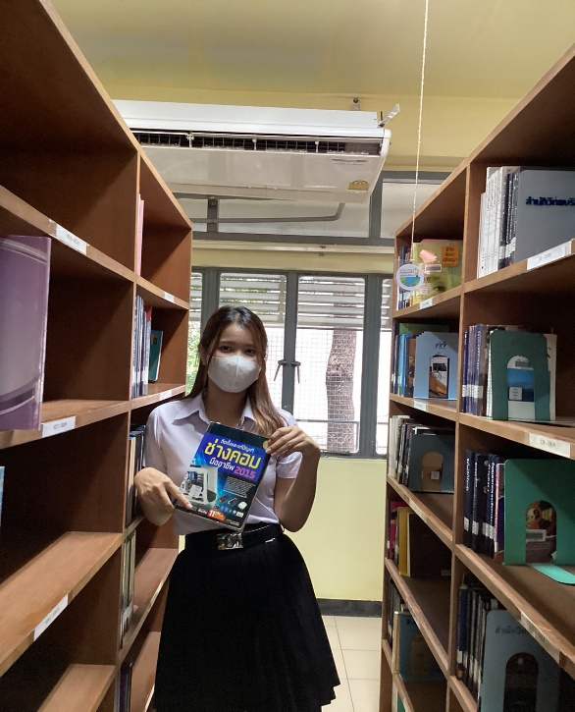

เล่มที่เลือก เลขหมู่หนังสือ

ชื่อหนังสือ..............................................................................................................................

ชื่อผู้แต่ง.................................................................................................................................

ครั้งที่พิมพ์..............................................................................................................................

สถานที่พิมพ์...........................................................................................................................

สํานักพิมพ์.............................................................................................................................

ปีที่พิมพ์..................................................................................................................................

ภาพประกอบ..............○ มีภาพประกอบ..........................○...ไม่มีภาพประกอบ

จํานวนหน้า............................................................................................................................

หนังสือมีบริการอยู่ที่ชั้นใด...........................................................................